onde está o óleo?
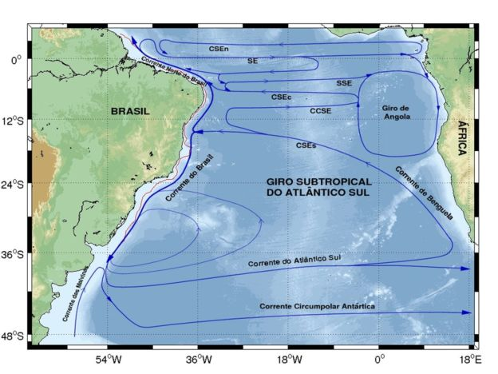
A força da Corrente Sul Equatorial
Quando as manchas de óleo já se espalhavam por nove Estados, no início de outubro, o professor de Oceanografia da Universidade de São Paulo (USP) Ilson Silveira fez uma simulação para tentar identificar o local do vazamento.
O experimento apontou que o óleo havia entrado em contato com o oceano a uma distância entre 400 e 1.000 km da costa brasileira. De lá, teria sido transportado pela Corrente Sul Equatorial, um gigantesco rio que corre no Atlântico Sul no sentido leste-oeste. A corrente, que tem quatro ramos, se inicia no Golfo da Guiné, na costa ocidental da África, e vai até o litoral do Brasil.
"Desde o início percebi que a dimensão do acidente só se explicava por um grande sistema de correntes", diz Silveira à BBC News Brasil.

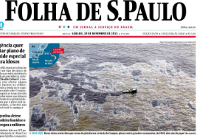
Assinale a resposta correta.
O texto que você leu é:
(A) uma crônica.
(B) um conto.
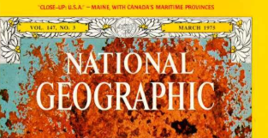
(C) uma reportagem jornalística.
(D) um texto informativo.
Justifique a sua escolha escrevendo em que tipo de publicação você o encontraria.

Questão 2
No parágrafo a seguir aparece uma série de palavras ou expressões destacadas. Substitua-as por outras sem alterar o seu sentido.

Quando as manchas de óleo já se espalhavam por nove Estados, no início de outubro, o professor de Oceanografia da Universidade de São Paulo (USP) Ilson Silveira fez uma simulação para tentar identificar o local do vazamento.

Questão 3
a) Forme 2 grupos de palavras.
b) Escreva um título para cada grupo formado.
c) Explique o critério escolhido.

GOLFO DA GUINÉ DACAR SENEGAL
SALVADOR SÃO PAULO BAHIA NATAL
ANGOLA PERNAMBUCO PARÁ MARANHÃO LUANDA

Questão 4
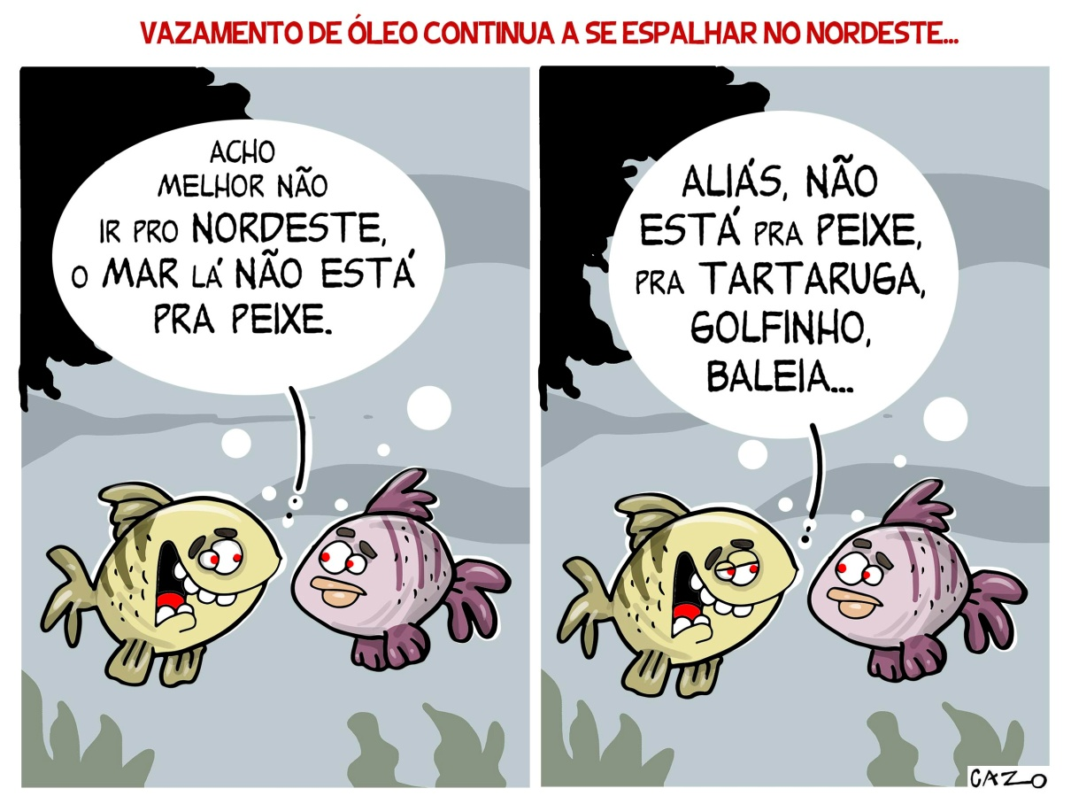

a) A “tirinha” tem a intenção de provocar risos, é uma historinha humorística. Qual é a mensagem do peixe?
b) Justifique sua resposta.
c) Explique a expressão “o mar não está pra peixe”.
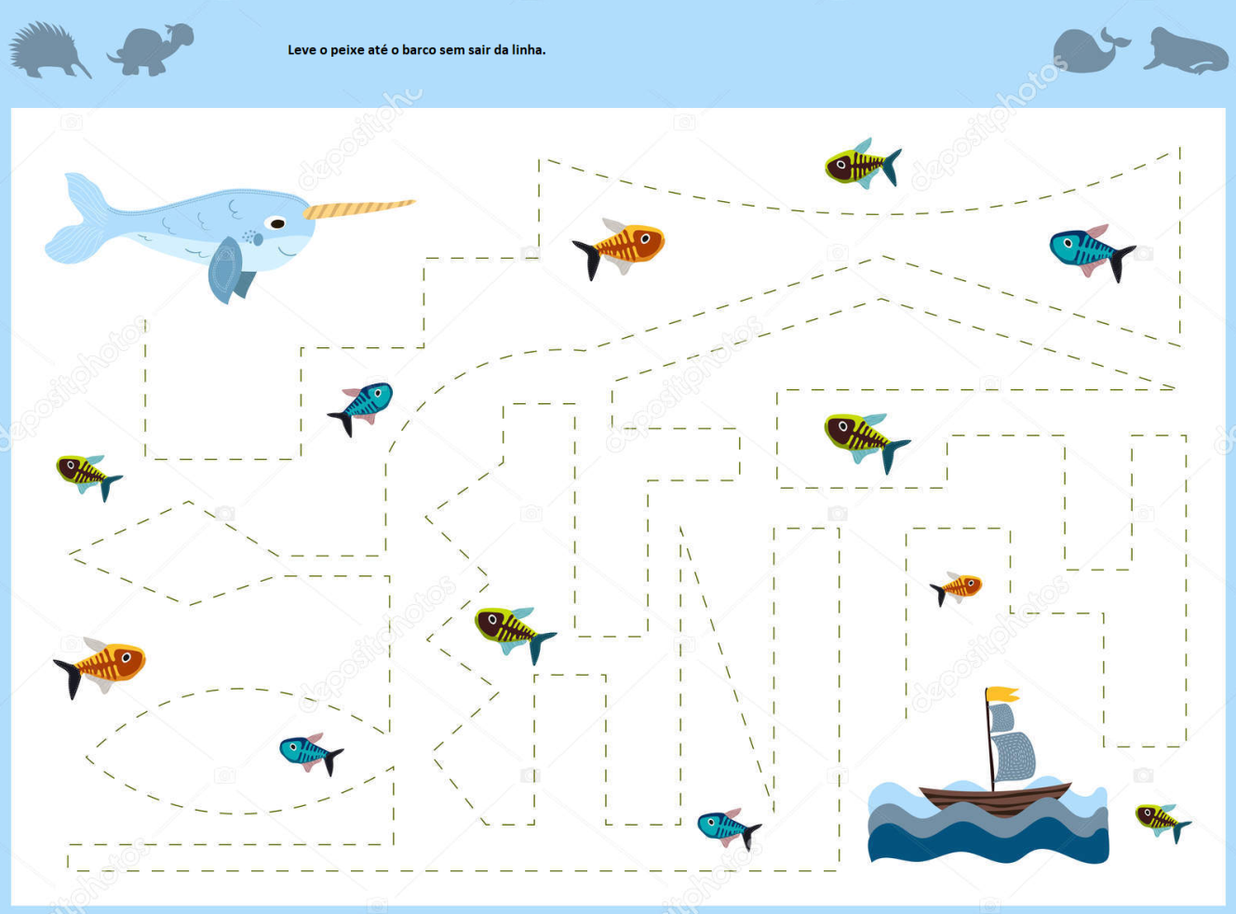
Questão 5
Leve o peixe até o barco, sem sair da linha!

